**2022学年第一学期南模中学高一年级期末考试**

**信息学科试卷**

**一.选择题（1～9题，每题2分，共计18分）**

1. 2022年6月13日，四川省文物考古研究院在四川广汉市公布了三星堆遗址地最新考古成果，6个“祭祀坑”目前共出土编号文物近13000件，确认了三星堆祭祀坑为商代晚期距今约3200年至3000年。考古人员通过对出土文物进行研究分析，推测了古人的政治、文化、经济活动状况。以下说法不正确的是（ ）

A. 出土文物反映了历史信息，是信息的载体

B. 文物未出土之前，文物所承载的信息是不存在的

C. 考古人员对文物进行分析推测，体现了信息可以被加工和处理

D. 信息自古就有，随着时间的迁移，信息的时效可能发生变化

【答案】B

【解析】

【详解】本题主要考查信息的特征。文物未出土之前，文物所承载的信息也是存在的，故本题选B选项。

2. 酷酷参加计算机NOIP竞赛，在网上报名时，需要上传一张证件照。要求上传文件格式为jpg，且大小不能超过1MB。酷酷有一张大小为3.2MB、格式为bmp的彩色证件照。为了能符合上传要求，以下做法正确的是（ ）

A. 直接将证件照后缀名改为jpg

B. 用专业软件适当调小证件照图像分辨率，再另存为jpg格式

C. 用专业软件将证件照另存为jpg格式，再用WinRAR软件压缩打包

D. 用WinRAR软件把证件照压缩后，再把后缀名改成jpg

【答案】B

【解析】

【详解】本题主要考查图像处理。需要上传一张证件照。要求上传文件格式为jpg，且大小不能超过1MB。结合选项可知，正确的做法是：用专业软件适当调小证件照图像分辨率，再另存为jpg格式，故本题选B选项。

3. 有“酷酷爸爸身体不适，经测量口腔温度已经飙升至40℃”、“40”和“成年人清晨安静状态下的口腔正常温度在36.3-37.2℃”三种描述，关于这三种描述，下列选项正确的是（ ）

A. 数据、信息、知识 B. 信息、知识、数据

C. 知识、数据、信息 D. 信息、数据、知识

【答案】D

【解析】

【详解】本题主要考查数据、信息和知识的描述。信息，指音讯、消息、通讯系统传输和处理的对象，泛指人类社会传播的一切内容，信息是加工了的数据；数据是记录客观事物的、可鉴别的符号；知识是人们运用大脑对所获取或积累的信息进行的提炼、研究和分析的结果，能够精确的反应事物的本质；智慧是为了达到预定目标而运用知识解决问题的创新思维能力。有“酷酷爸爸身体不适，经测量口腔温度已经飙升至40℃”、“40”和“成年人清晨安静状态下的口腔正常温度在36.3-37.2℃”三种描述分别是信息、数据和知识，故本题选D选项。

4. 在通信应用中，经常使用模拟信号和数字信号，如图所示，是两种信号的示意图，下列说错误的是（ ）

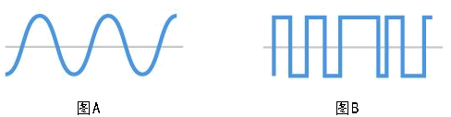

A. 图A是模拟信号示意图，图B是数字信号示意图

B. 模拟信号一般通过采样、量化和编码转换为数字信号

C. 模拟信号是离散不连续的信号

D. 数字信号有利于存储和加密

【答案】C

【解析】

【详解】本题主要考查数字信号和模拟信号。图A是模拟信号示意图，图B是数字信号示意图；模拟信号一般通过采样、量化和编码转换为数字信号；数字信号是离散不连续的信号；数字信号有利于存储和加密，故本题选C选项。

5. 变量P2存放一个四位正整数X百位上的数字，变量P3存放一个四位正整数X十位上的数字，以下对变量P2、P3的赋值都正确的是（ ）

A. P2=X\\10%100\\10 P3=X%1000/10

B. P2=X%1000/100 P3=X\\1000%10

C. P2=X%10//10 P3=X%100//100

D. P2=X//100%10 P3=X%100//10

【答案】D

【解析】

【详解】本题主要考查Python表达式。四位数X整除100得到前2位（即千位和百位），再对10取余得到百位，对应表达式是P2=X//100%10。四位数X对100取余得到后2位（即十位和个位），再整除10得到十位，对应表达式是P3=X%100//10，故本题选D选项。

6. 小方老师打算网购一批信息技术试卷，作为春节礼物发给班级的同学，小李老师向他分享了一个团购链接，部分信息如下表：

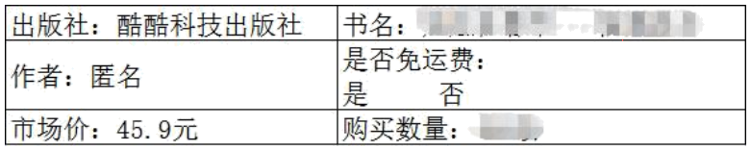

其中书名一栏和购买数量一栏中原来的内容看不清楚了，你认为“书名”处和“购买数量”处的数据最可能的类型分别是（ ）

①str ②float ③int ④bool

A. ①③ B. ①② C. ②③ D. ④③

【答案】A

【解析】

【详解】本题主要考查Python数据类型。“书名”是字符型str，“购买数量”只能是整数，因此是整型int，故本题选A选项。

7. 小明在调试“计算BMI指数”程序时，出现如图所示的错误提示，原因是（ ）

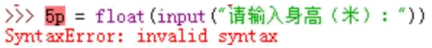

A. Input函数首字母应大写 B. 变量名命名不符合规范

C. 语句中出现中文 D. 语句中应写两个“=”

【答案】B

【解析】

【详解】本题主要考查Python变量的命名。变量的命名规则有：只能以字母或下划线开头，不能包含特殊符号，不能是关键字。错误的原因是变量名命名不符合规范，故本题选B选项。

8. 打印显示如图所示的直角三角形。程序代码如下所示，则空缺部分应填入（ ）

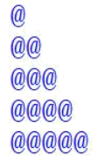

For i in range（__________）:

print（'@'*i）

A. 0，5，1 B. 6，0，-1 C. 1，6，1 D. 5，0，-1

【答案】C

【解析】

【详解】本题主要考查Python程序的执行与调试。range(start, stop, [step])，start: 计数从 start 开始。默认是从 0 开始。例如range（5）等价于range（0， 5）；stop: 计数到 stop 结束，但不包括 stop。例如：range（0， 5） 是[0, 1, 2, 3, 4]没有5；step：步长，默认为1。例如：range（0， 5） 等价于 range(0, 5, 1)。由图可知，变量i的范围是1~5，每次递增1，故填1，6，1，故本题选C选项。

9. 程序代码如下所示，若依次输入“p”、“y”、“t”、“h”、“o”、“n”、””，则输出结果是（ ）

s=""

x=input（"请输入一个字符："）

while x!=" ":

s=x+s

x=input（"请输入一个字符："）

print（s）

A. python B. p+y+t+h+o+n C. nohtyp D. n+o+h+t+y+p

【答案】C

【解析】

【详解】本题主要考查Python程序的执行。分析程序可知，该程序将输入的字符逆着输出，因此若依次输入“p”、“y”、“t”、“h”、“o”、“n”、””，则输出结果是nohtyp，故本题选C选项。

**二.填空题（10～15题，每题2分，共计12分）**

10. 已知（27）x=39，那么x的值是_____________。

【答案】16

【解析】

【详解】本题主要考查进制数的转换。十进制数39通过“除权取余、逆序排列”的方法转换为十六进制数和二进制数分别是27、100111，故x的值是16。

11. 若t=['甲'，'乙'，'丙'，'丁']，则字符”乙”在列表中的索引为______________。

【答案】1

【解析】

【详解】本题主要考查Python列表的描述。Python中，列表的索引从0开始，若t=['甲'，'乙'，'丙'，'丁']，则字符”乙”在列表中的索引为1。

12. Python表达式5<-5 or not 5<=5 and 5!=5的值是________________。

【答案】False

【解析】

【详解】本题主要考查Python表达式的运算。逻辑运算符or两边值均为假时值才为假，否则值为真；逻辑运算符and两边值均为真时值才为真，否则值为假，not是取反。表达式5<-5值为False，表达式not 5<=5值为False，表达式5!=5值为False。故表达式5<-5 or not 5<=5 and 5!=5的值是False。

13. 表达式25%13//5+4**2的运算结果是________________。

【答案】18

【解析】

【详解】本题主要考查Python表达式的运算。25%13//5+4**2=25%13//5+16=12//5+16=2+16=18。

14. 若列表f中依次存放着

[2，3，7，9，6，4，1，5，4，1，6，8]这12个整数，以下程序代码的运行结果是____________。

s=0

f=[2，3，7，9，6，4，1，5，4，1，6，8]

For i in range（12）:

if i%3==2:

s=s+f[i]

print（s）

【答案】23

【解析】

【详解】本题主要考查Python程序的执行。分析程序可知，首先统计列表f中满足整除3余2的数i，满足的数有2、5、8、11，其次执行s=s+f[i]=0+7+4+4+8=23。

15. 求s=1-1/2+1/3-1/4+1/5-……前30项之和，在程序代码的空白处应填入__________。

s=0 #累加器

t=1 #符号开关

for n in range（1，31）:#分母的变化

________ #推出当前项

s=s+p #累加当前项

t=-t #符号变化

print（round（s，2））

【答案】p=1/n*t

【解析】

【详解】本题主要考查Python程序执行与调试。求s=1-1/2+1/3-1/4+1/5-……前30项之和，变量t是符号开关，可知当前项是p=1/n*t，故此处填p=1/n*t。

**三．【综合题一】（16～22题，每题2分，共计14分）**

16. 酷酷通过右键方式查看一张照片的属性，如下图所示。则这张照片的存储容量约为（ ）

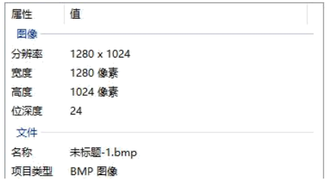

A. 3.75MB B. 3840MB C. 3.75KB D. 30MB

【答案】A

【解析】

【详解】本题主要考查图像文件存储容量计算。图像文件容量=像素*颜色深度/8=1280*1024*24/8/1024/1024=3.75MB，故本题选A选项。

17. 临近过年，小猪村村支书咕咕在进行猪圈大扫除的时候，翻出了许多年轻时的纸质照片。看着泛黄的照片它不禁老泪纵横，于是找来孙子酷酷帮忙，使用高精度扫描仪将这些照片扫描成了数字照片，然后使用图像处理技术与人工智能技术进行修复。酷酷在信息课上学过，计算机中常用的色彩模式有RGB色彩模式，颜色值可以用十进制或十六进制来表示。它用“吸色棒”提取了照片中的一个“棕色”像素，颜色信息如下图所示。其RGB值既可以表示为十进制值（158，106，30），也可以表示为十六进制值#9E6A1E。

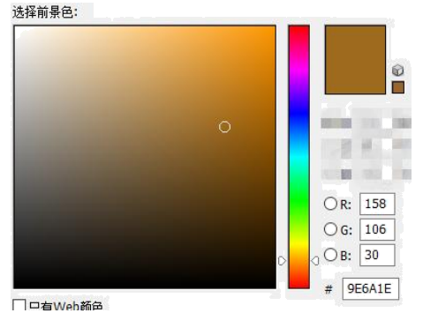

如果他在老照片上提取到另一个颜色的RGB值为（194，19，191），其对应的十六进制颜色码是#__________________。

【答案】C213BF

【解析】

【详解】本题主要考查进制数的转换。十进制数194、19、191通过“除权取余、逆序排列”的方法转换为十六进制数是C2、13、BF，故其对应的十六进制颜色码是#C213BF。

18. 临近过年，小猪村村支书咕咕在进行猪圈大扫除的时候，翻出了许多年轻时的纸质照片。看着泛黄的照片它不禁老泪纵横，于是找来孙子酷酷帮忙，使用高精度扫描仪将这些照片扫描成了数字照片，然后使用图像处理技术与人工智能技术进行修复。酷酷在某张bmp格式的老照片底部添加了一行文字“青葱岁月”，之后依然保存为bmp格式，图1.bmp是原图，图2.bmp是加过文字的图片，则图1和图2的大小关系是（ ）。

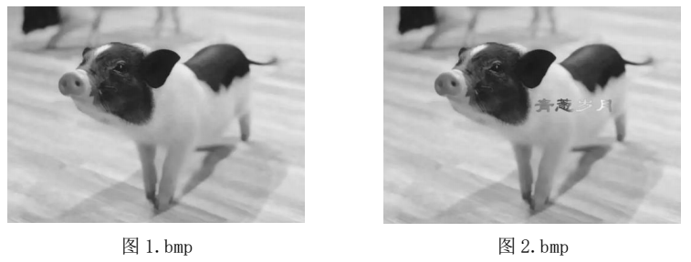

A. 图1更大 B. 图2更大 C. 一样大 D. 不能确定

【答案】C

【解析】

【详解】本题主要考查图像文件容量。图像文件容量=像素*颜色位数/8，两张图的像素和颜色位数相等，因此文件容量一样大，故本题选C选项。

19. 酷酷需要对处理好的照片进行编码，照片由类型+编号两部分构成。如果类型最多有10种，每种类型的照片不超过60张。在尽可能减少编码长度的情况下，使用该编码方案保存的照片，以下说法正确的是（ ）。

A. 用2位二进制数表示照片类型，5位二进制数表示照片编号

B. 用3位二进制数表示照片类型，6位二进制数表示照片编号

C. 用3位二进制数表示照片类型，5位二进制数表示照片编号

D. 用4位二进制数表示照片类型，6位二进制数表示照片编号

【答案】D

【解析】

【详解】本题主要考查二进制编码。如果类型最多有10种，则需要用4位二进制数表示照片类型，24=16>10；每种类型的照片不超过60张，则需要6位二进制数表示照片编号，26=64>60，故本题选D选项。

20. 临近过年，小猪村村支书咕咕在进行猪圈大扫除时候，翻出了许多年轻时的纸质照片。看着泛黄的照片它不禁老泪纵横，于是找来孙子酷酷帮忙，使用高精度扫描仪将这些照片扫描成了数字照片，然后使用图像处理技术与人工智能技术进行修复。咕咕对修复好的老照片非常满意，并编辑发了一条微信朋友圈，其他老猪们看到后纷纷点赞转发。这主要体现的信息特征是（ ）。

A. 信息可以被存储 B. 信息可以被共享

C. 信息的价值是相对的 D. 信息具有时效性

【答案】B

【解析】

【详解】本题主要考查信息的特征。咕咕对修复好的老照片非常满意，并编辑发了一条微信朋友圈，其他老猪们看到后纷纷点赞转发。这主要体现的信息特征是信息可以被共享，故本题选B选项。

21. 临近过年，小猪村村支书咕咕在进行猪圈大扫除的时候，翻出了许多年轻时的纸质照片。看着泛黄的照片它不禁老泪纵横，于是找来孙子酷酷帮忙，使用高精度扫描仪将这些照片扫描成了数字照片，然后使用图像处理技术与人工智能技术进行修复。农贸市场的猪大叔在看到咕咕的朋友圈后感慨万千，不禁在留言区写下一段文字评论。内容是：Nobusiness，Noharm！若已知英文字母“a”的ASCII码是1100001，那么计算机内存储英文字母“e”的二进制编码是__________。

【答案】1100101

【解析】

【详解】本题主要考查二进制编码。英文字母“a”与英文字母“e”十进制数相差4，对应二进制数是0100，已知英文字母“a”的ASCII码是1100001，那么计算机内存储英文字母“e”的二进制编码是1100001+0100=1100101。

22. 咕咕为了感谢酷酷帮他修复老照片，亲自录制了一段感谢的音频文件，录制时选用的技术参数如下图所示，这段音频时间是64秒，保存为WAV波形文件格式，那么录制这段祝福的声音文件容量大小是（ ）KB。



A. 44.1*1000*16*2*64/1024 B. 44.1*1024*16*2*64/8/1024

C. 44.1*1024*16*2*64/8/1000 D. 44.1*1000*16*2*64/8/1024

【答案】D

【解析】

【详解】本题主要考查声音处理。声音文件容量=采样频率*量化位数*声道数*时长/8，1KB=1024B，1B=8b，故录制这段祝福的声音文件容量大小是44.1*1000*16*2*64/8/1024，故本题选D选项。

**四．【综合题二】（23～25题，共计18分）**

23. 很多高速公路都设有区间测速，其测速方法是在某一路段上布设两个监测点，记录车辆通过两个监测点的时间来计算车辆在该路段上的平均车速（计算公式：），如果车辆速度超过限速标准则判定车辆超速。

现有一段长为25千米的测速区间（如下图），小车的限速标准是100千米/小时。数据中心需要编写一段程序，用来判断某车辆在此测速路段是否超速。（变量s表示区间距离、变量t表示用时，变量v表示平均速度）以下是判断车辆是否超速的算法流程图（左图）和Python程序代码（右图），请完成以下各小题。

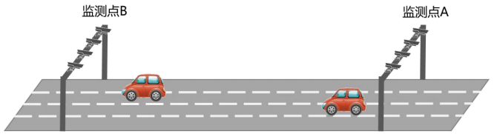

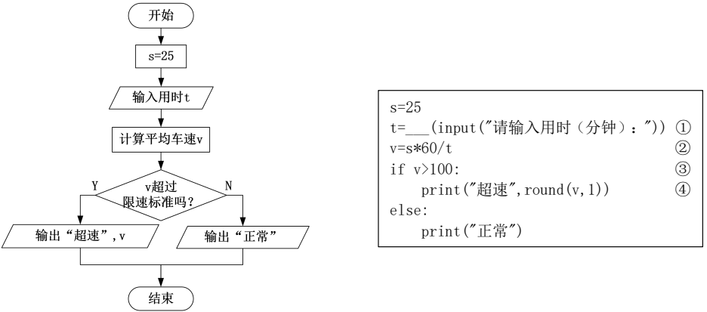

（1）如果变量t的数据类型为整型，那么语句①中横线处的函数名是（ ）

A.int B.float C.str D.bool

（2）如果v=93.76，那么语句④中round（v，1）的值是________________

【答案】 ①. A ②. 93.8

【解析】

【详解】本题主要考查算法流程图及Python程序实现。①int() 函数用于将一个字符串或数字转换为整型。如果变量t的数据类型为整型，那么语句①中横线处的函数名是int，故选A选项。②round函数将数字四舍五入到指定的位数，如果v=93.76，那么语句④中round（v，1）的值是93.8。

24. 很多高速公路都设有区间测速，其测速方法是在某一路段上布设两个监测点，记录车辆通过两个监测点的时间来计算车辆在该路段上的平均车速（计算公式：），如果车辆速度超过限速标准则判定车辆超速。

现有一段长为25千米的测速区间（如下图），小车的限速标准是100千米/小时。数据中心需要编写一段程序，用来判断某车辆在此测速路段是否超速。（变量s表示区间距离、变量t表示用时，变量v表示平均速度）如果用列表car_time来存储4辆车通过测速路段的用时数据，car_time=[9，10，18，12]（单位：分钟），请完成以下各小题。



（1）在列表car_time中，car_time[3]的值等于_____________

（2）如果要在列表car_time尾部追加第5辆车的用时数据17，以下正确的是（ ）

A.car_time.append（17） B.car_time.insert（17）

C.car_time.remove（17） D.car_time.add（17）

（3）以下Python程序代码中，能够依次输出列表car_time中每个成员9，10，18，12，17的是（ ）。

A.

car_time=[9,10,18,12,17]

for i in car_time:

print(i)

B.

car_time=[9,10,18,12,17]

for i in car_time:

print(car_time[i])

C.

car_time=[9,10,18,12,17]

for i in range(0,4):

print(car_time[i])

D.

car_time=[9,10,18,12,17]

for i in range(5):

print(car_time[i])

【答案】 ①. 12 ②. A ③. AD

【解析】

【详解】本题主要考查Python程序的综合应用。①列表的索引从0开始，car_time=[9，10，18，12]，因此car_time[3]的值等于12。②如果要在列表car_time尾部追加第5辆车的用时数据17，应使用追加函数append，故选A选项。③选项A、D均可以。选项B中，i依次是9、10、18、12、17，再执行car_time[i]会出现范围溢出错误。选项C中只能输出前4个数，故本题选AD选项。

25. 很多高速公路都设有区间测速，其测速方法是在某一路段上布设两个监测点，记录车辆通过两个监测点的时间来计算车辆在该路段上的平均车速（计算公式：），如果车辆速度超过限速标准则判定车辆超速。

现有一段长为25千米的测速区间（如下图），小车的限速标准是100千米/小时。数据中心需要编写一段程序，用来判断某车辆在此测速路段是否超速。（变量s表示区间距离、变量t表示用时，变量v表示平均速度）以下是自动判断5辆车是否超速，并统计超速车辆总数的算法流程图（左图）和Python程序代码（右图），请完成以下各小题。（变量total表示超速车辆总数）



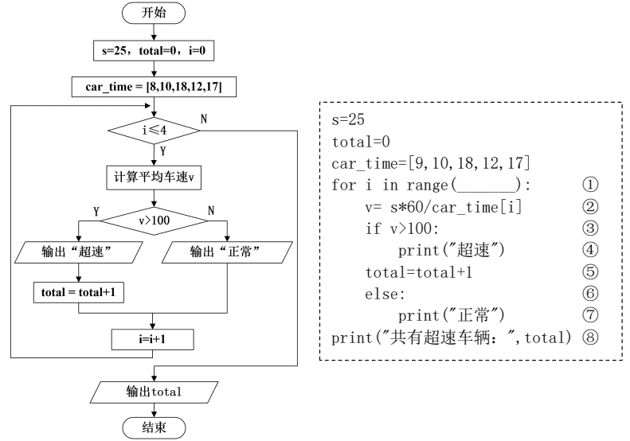

（1）该算法流程图的控制结构属于（ ）

A.循环结构 B.双重循环 C.分支嵌套循环结构 D.循环嵌套分支结构

（2）请填写语句①横线处的内容，range（___________）

（3）代码中有一处错误，是语句____________（填编号），错误的原因是____________________

【答案】 ①. D ②. 5 ③. ⑤ ④. 没有向右缩进

【解析】

【详解】本题主要考查Python程序综合应用。①观察流程图可知，循环里面嵌套着分支结构，故选D选项。②range(start, stop, [step])，start: 计数从 start 开始。默认是从 0 开始。例如range（5）等价于range（0， 5）；stop: 计数到 stop 结束，但不包括 stop。例如：range（0， 5） 是[0, 1, 2, 3, 4]没有5；step：步长，默认为1。例如：range（0， 5） 等价于 range(0, 5, 1)。变量i是列表car_time的索引，索引范围是0~4，故此处填5。③分析代码可知，满足if条件时，说明超速了，则对应的total递增1，因此编号⑤和④的地位相同，故错误的是编号⑤。④错误的原因是没有向右缩进。

**五．【综合题三】（26～34题，共计18分）**

26. “mobike_shanghai.csv"文件存储了2016年8月份上海某区域共享单车骑行数据。约十万条记录，每条记录有订单编号、单车编号、用户编号、开锁地点、开锁时间、关锁时间、骑行耗时等信息。

请根据以上情境回答以下问题。

（1）好学的飞飞同学想在文件中添加天气温度等信息，需要从互联网上采集一些数据，请问可以使用以下哪种方法（ ）。

A.requests.http（ ） B.requests.fetch（ ）

C.requests.get（ ） D.requests.html（ ）

（2）飞飞获取到了网页源代码，以下可以用来解析网页的python函数库是（ ）。

A.requests B.random C.HTML D.BeautifulSoup

飞飞编写了以下程序，对下午13时到18时的骑行数据进行统计，并进行可视化呈现。

|  |
| --- |
| #导入库  import ______①_______ as pd  import matplotlib.______②_______ as plt  #读取 mobike_shanghai.csv 文件  df=pd.______③_______("mobike_shanghai, csv", encoding="ANSI")  #整理数据  df._______④______(keep="first",inplace=True)  #在筛选数据  select= ____________________⑤___________________________________  #按单位小时进行频数统计  count=select ["time_of_hour"]._______⑥______ print (count)  #绘制并显示图形  plt.______⑦_______(range(1,7),count)  plt. show () |

（3）飞飞想对csv文本数据进行数据分析，她在上面程序中①处导入的库为（ ）

A.requests B.pandas C.csv D.numpy

（4）上面程序②处导入绘图库的语句可以是import matplotlib.__________as plt（ ）

A.plt B.plot C.pyplot D.numpy

（5）为读取csv文件，上面程序③处应填入的是（ ）

A.read_excel B.read_csv C.to_excel D.to_csv

（6）飞飞发现有些记录出现如下图的情况，她通过上面程序④处进行数据处理的函数为（ ）

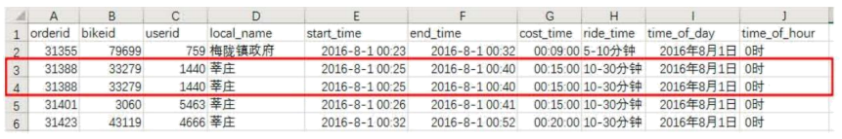

A.isnull B.dropna C.drop_null D.drop_duplicates

（7）飞飞想筛选出时间在13时到18时之间的数据，⑤处可以使用的筛选语句是（ ）

A.df[（df['time_of_hour']>=〃13时〃），（df['time_of_hour']<=〃18时〃）]

B.df[（df['time_of_hour']>=〃13时〃）&（df['time_of_hour']<=〃18时〃）]

C.df[（df['time_of_hour']>=〃13时〃）and（df['time_of_hour']<=〃18时〃）]

D.df[（df['time_of_hour']>=〃13时〃）or（df['time_of_hour']<=〃18时〃）]

（8）要对数据按单位小时进行频次统计，结果如下图所示，上面程序⑥处应填入是（ ）

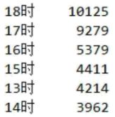

A.value_counts B.value_counts（ ） C.sum（ ） D.values_count（ ）

（9）要绘制下图所示的图形，与相应数据进行对比，上面程序横线⑦处应该填入的是____________。

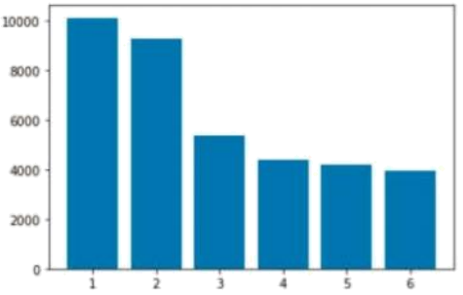

【答案】 ①. C ②. D ③. B ④. C ⑤. B ⑥. D ⑦. B ⑧. B ⑨. bar

【解析】

【详解】本题主要考查Python程序的综合应用。①requests.get(url)用于获取网页，该方法就是构造一个向服务器请求资源的Request对象，这个对象是Request库内部生成的。故选C选项。②BeautifulSoup会自行选择最合适的解析器来解析文档，故选D选项。③Pandas 教程 Pandas 是 Python 语言的一个扩展程序库，用于数据分析。对csv文本数据进行数据分析，她在上面程序中①处导入的库为Pandas，故选B选项。④上面程序②处导入绘图库的语句可以是import matplotlib.pyplot as plt，故选C选项。⑤为读取csv文件，上面程序③处应填入的是read_csv，故选B选项。⑥图中所示为重复记录，drop_duplicates用于删除重复的数据，故选D选项。⑦筛选出时间在13时到18时之间的数据，应使用逻辑与，在Pandas中，逻辑与用&，不能用and，故此处可以使用的筛选语句是df[（df['time_of_hour']>=〃13时〃）&（df['time_of_hour']<=〃18时〃）]，故选B选项。⑧Series.value_counts(self, normalize=False, sort=True, ascending=False, bins=None, dropna=True)返回一个包含所有值及其数量的 Series。 且为降序输出，即数量最多的第一行输出。要对数据按单位小时进行频次统计，结果如图所示，此处处应填入的是.value_counts（ ），故选B选项。⑨该图形是柱形图，应使用bar函数，故填bar。